Федеральное государственное автономное

образовательное учреждение

высшего образования

«СИБИРСКИЙ ФЕДЕРАЛЬНЫЙ УНИВЕРСИТЕТ»

Военно-инженерный институт

Кафедра «Специальные радиотехнические системы»

**Отчёт по лабораторной работе**

Вычисление суммы бесконечного ряда

Вариант 16

Руководитель ________ Зуев Д.В.

подпись, дата фамилия, инициалы

Студент ВЦ19-03-РТВ ________ Сидоренко А.П.

номер группы, зачетной книжки подпись, дата фамилия, инициалы

Красноярск 2019

**Цель работы**:

Изучить циклические операторы for, while, do – while, научиться составлять и программировать циклические алгоритмы.

**Порядок выполнения работы:**

В соответствии с поставленной задачей разработать графическую схем алгоритма, составить программу и отладить ее в среде С++, подготовить отчет, ответить на контрольные вопросы и защитить лабораторную работу перед преподавателем.

**Исходные данные:**

|  |  |  |  |
| --- | --- | --- | --- |
| **Выражение** | **Точность eps** | **Аргумент** | **Контрольные числа** |
|  | 10-3,  10-6,  10-8 | Z = 0.1  Z = 0.5  Z = 1 | J(0.1) = 0.00066619061  J(0.5) = 0.016371107  J(1) = 0.062035052 |

**Блок-схема алгоритма программы**

**Код программы**

|  |
| --- |
| //var16 |
|  |  |
|  | #include "stdafx.h" |
|  | #include <iomanip> |
|  | #include <math.h> |
|  | #include <iostream> |
|  | #include "conio.h" |
|  | #include <string> |
|  | //Нахождение факториала числа |
|  | int factorial(int q){ |
|  | int i_fact = 1, res_fact = 1; |
|  | while(i_fact <= q){ |
|  | res_fact = i_fact * res_fact; |
|  | i_fact++; |
|  | } |
|  | return res_fact; |
|  | } |
|  |  |
|  | int main(){ |
|  | double z, x, J, res, t = 1, i = 1, eps; |
|  | int y = 1, k = 7, k_pred = 1; |
|  |  |
|  | std::cout << "Enter EPS: " << std::endl; |
|  | std::cin >> eps; |
|  | std::cout << "\nEnter Z: " << std::endl; |
|  | std::cin >> z; |
|  |  |
|  | x = (z*z) / 15; |
|  | while(t > eps){ |
|  | t = pow(-1, i) * pow((pow(z, 2) / 2), i) / (factorial(i) * k * k_pred);  //k_pred - результат перемножения всех чисел после факториала |
|  | k = k_pred * k; |
|  | res = 1 + t; |
|  |  |
|  | if (i == 1){} |
|  | else{ |
|  | k_pred = k + 2; |
|  | } |
|  |  |
|  | i += 1; |
|  | } |
|  | J = x * res; |
|  | std::cout << "\nJ = " << J << std::endl; |
|  | std::cout << "t = " << t << std::endl; |
|  | getch(); |
|  | return 0; |
|  | } |

**Результаты выполнения программы**

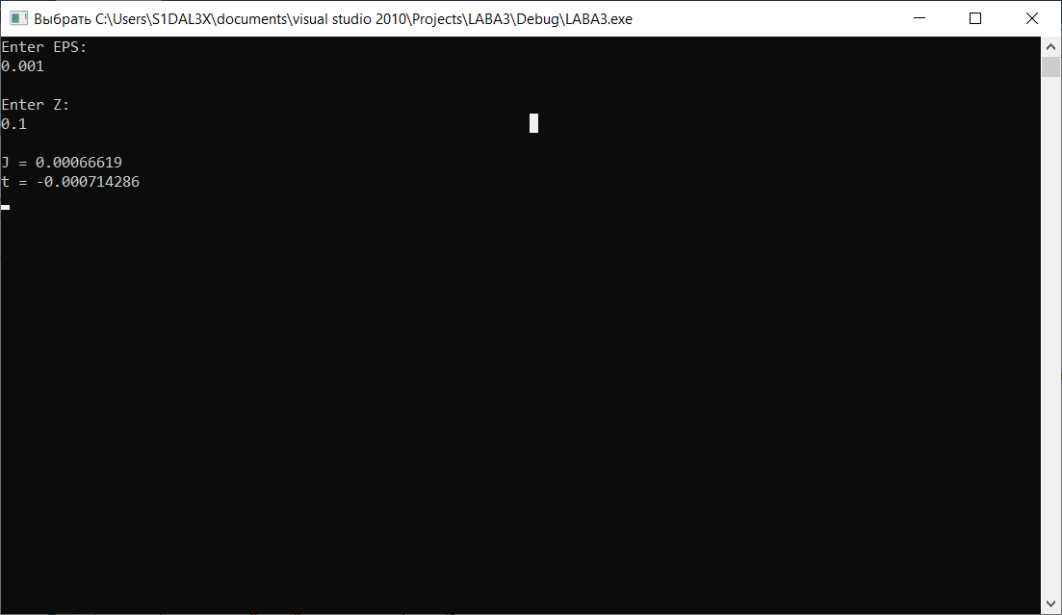

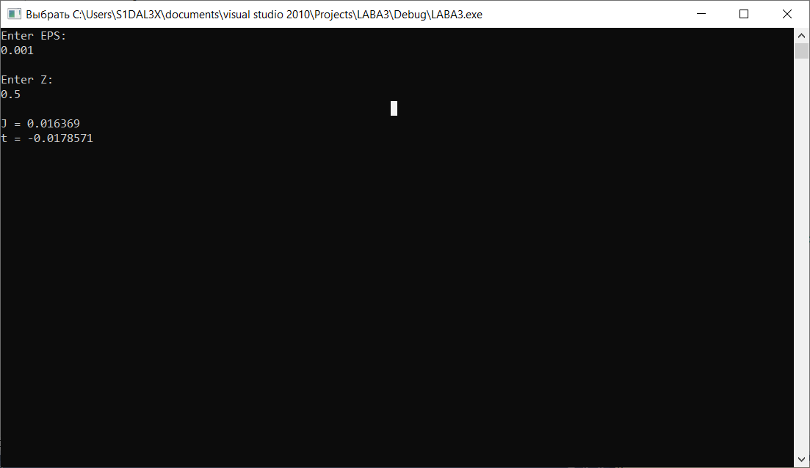

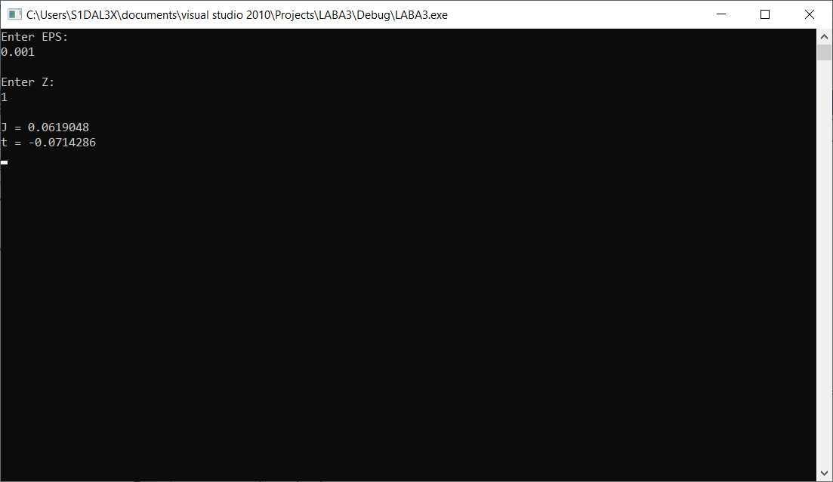

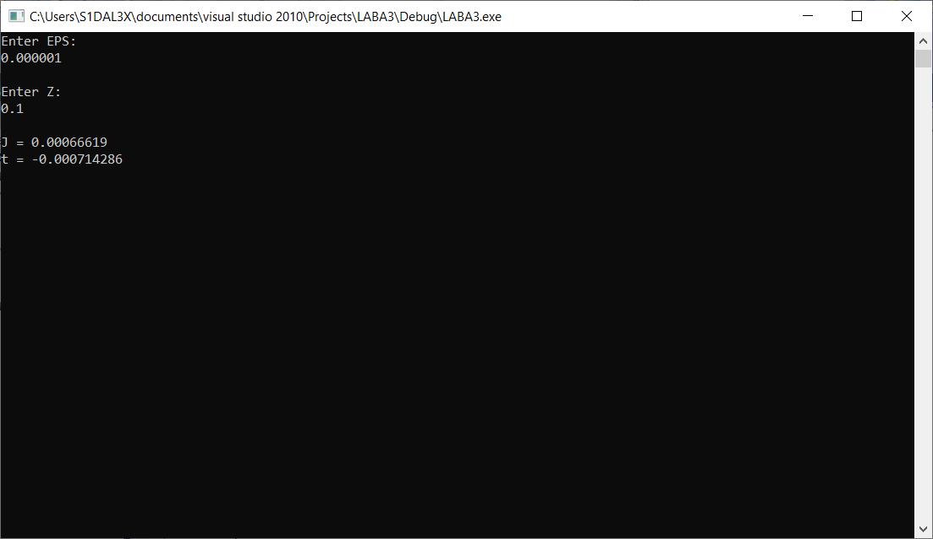

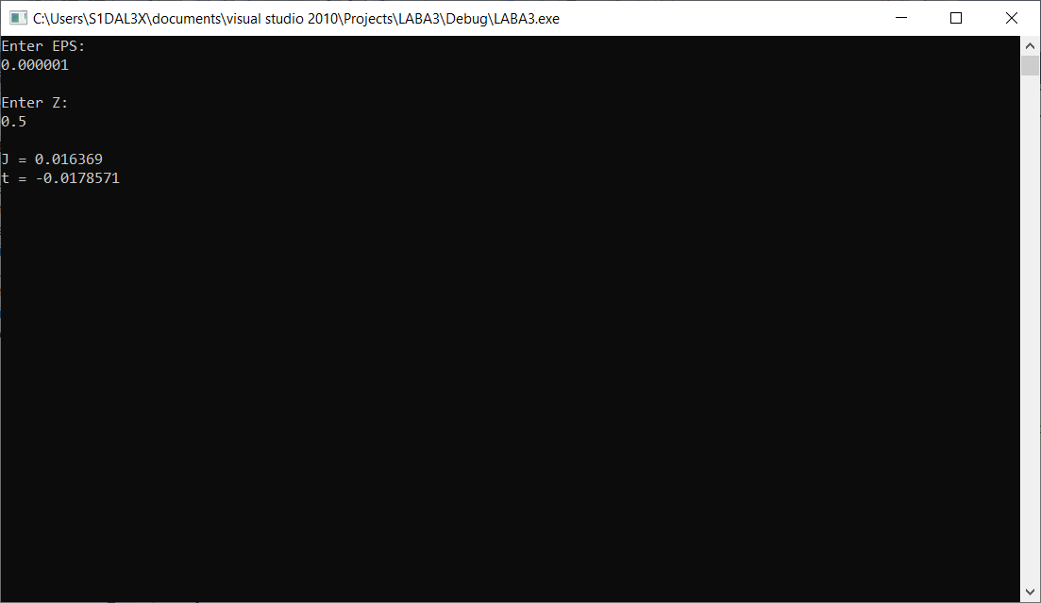

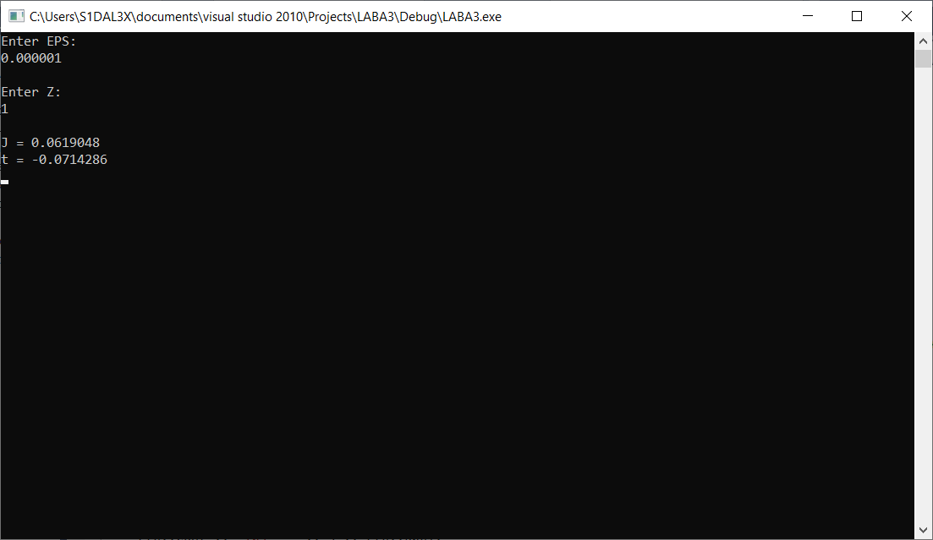

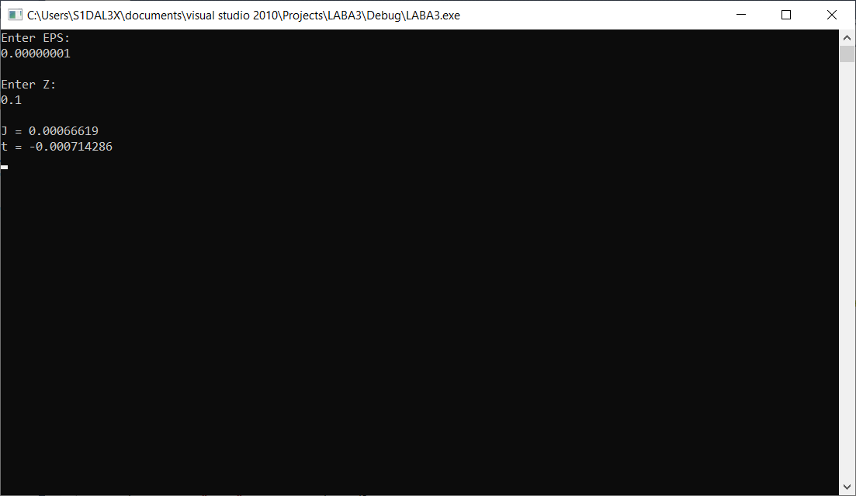

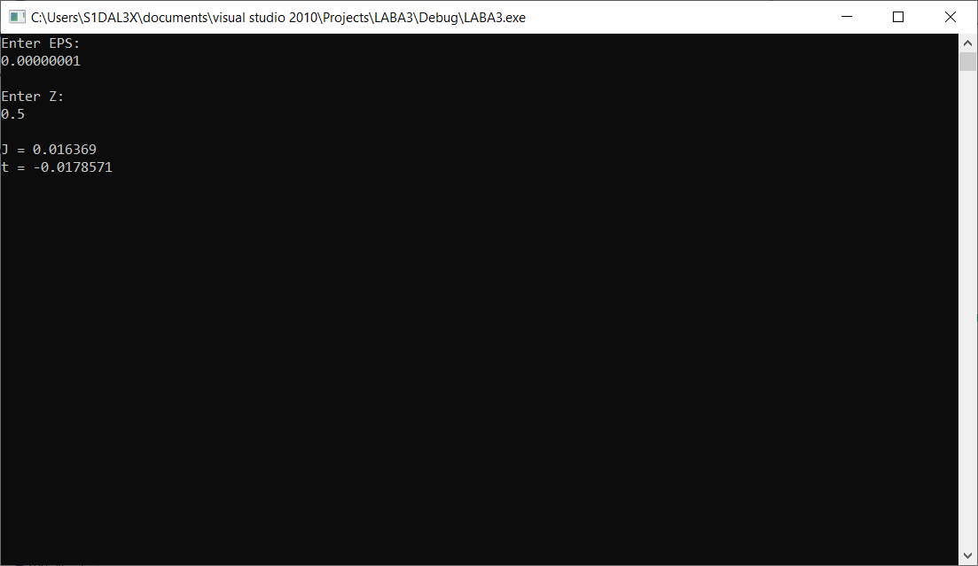

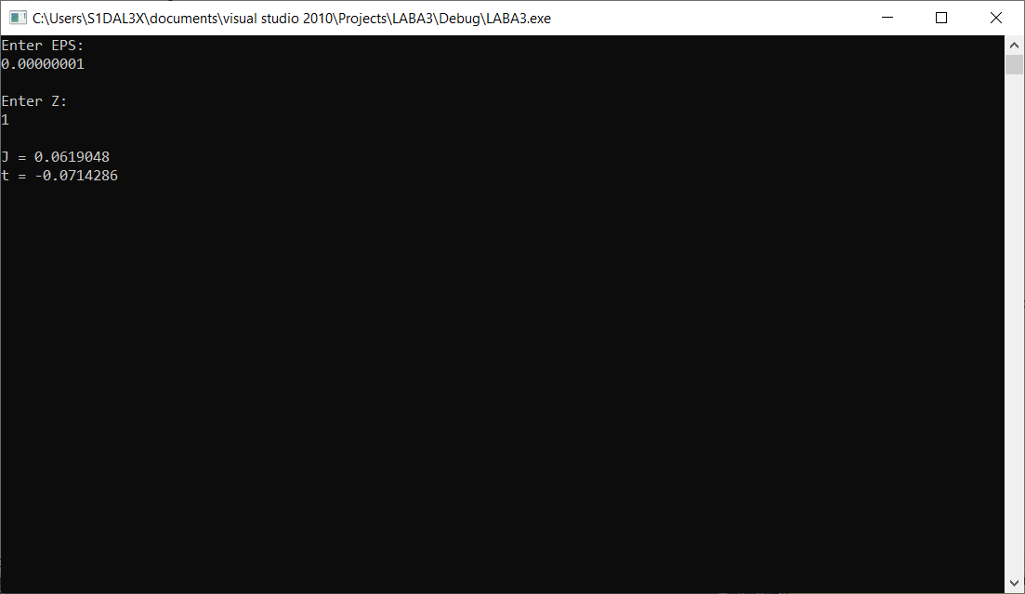

**Вывод:** в соответствии с поставленной задачейразработал графическую схему алгоритма, составил программу, используя цикл **while,** и отладил её в среде C++, научился составлять и программировать циклические алгоритмы.